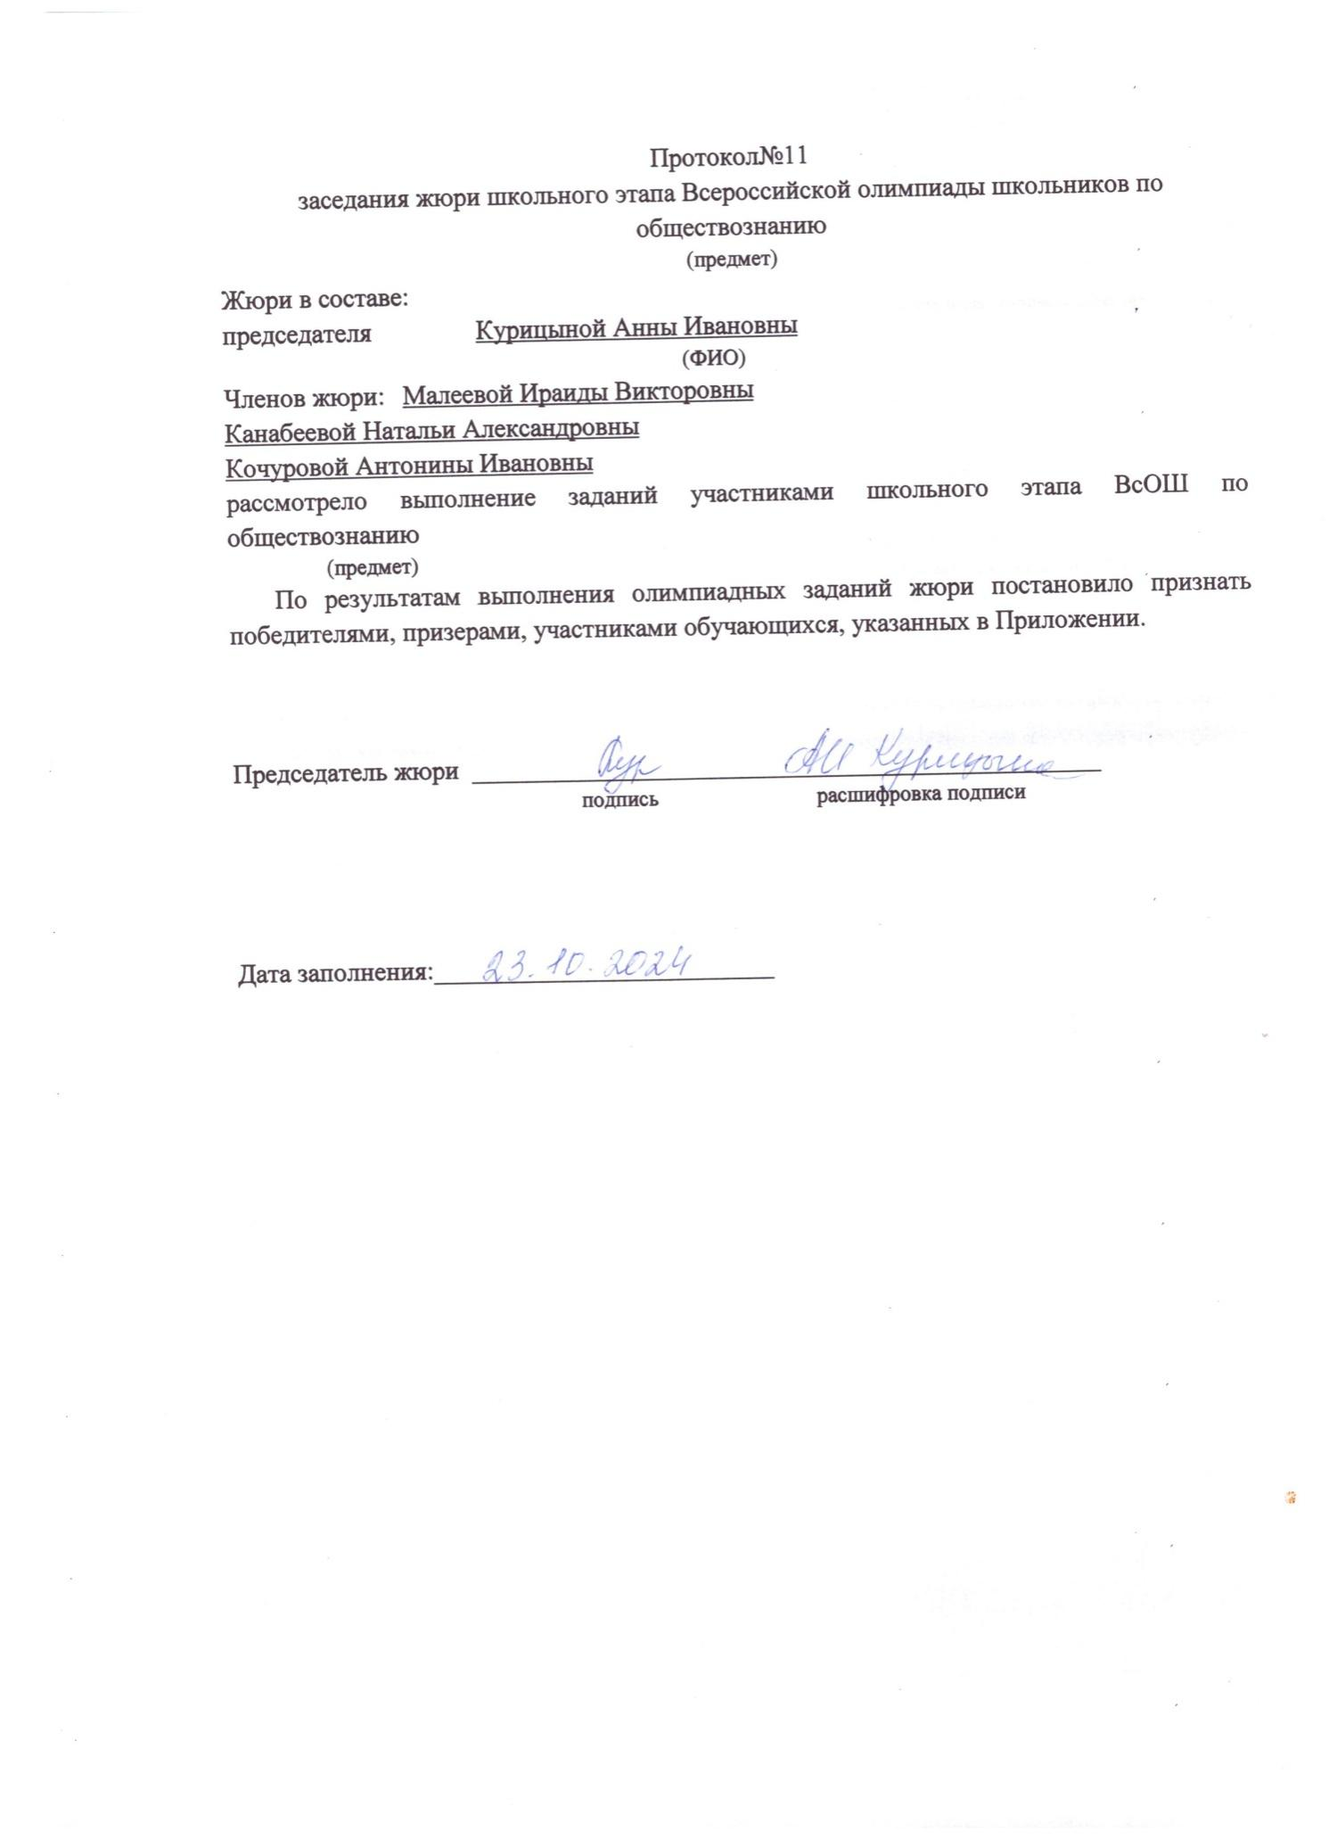

**Результаты проведения школьного этапа всероссийской олимпиады школьников 2024-2025уч.г по предмету: обществознание**

|  |  |  |  |  |  |  |
| --- | --- | --- | --- | --- | --- | --- |
| № п/п | Код участника | Полное наименование общеобразовательной организации | Класс участия | Класс обучения | Итоговый результат (баллы) | Статус участника (победитель/ призер/ участник) |
| 1 | Б62024 | МОУ Стемасская СОШ им. А.С.Гришина | 6 | 6 | 32б из 100б(32%) | участник |
| 2 | И62024 | 6 | 6 | 54б из 100б(54%) | Призер(3место) |
| 3 | Ч62024 | 6 | 6 | 26б из 100б(26%) | участник |
| 4 | (ОВЗ)Е62024 | 6 | 6 | 6б из 100б(6%) | участник |
| 5 | Е72024 | 7 | 7 | 19б из 100б(19%) | участник |
| 6 | Е82024 | 8 | 8 | 18б из 54 б(33%) | участник |
| 7 | К82024 | 8 | 8 | 22 б из 54б(41%) | участник |
| 8 | Е02024 | 10 | 10 | 28б из 110б(25%) | участник |
| 9 | К02024 | 10 | 10 | 23 б из 110б(21%) | участник |
| 10 | М12024 | 11 | 11 | 30б из 110б(27%) | участник |
| 11 | И92024 | 9 | 9 | 11б из 54 б(20%) | участник |
| 12 | В92024 |  | 9 | 9 | 26 из 54б (48%) | участник |
| 13 | З92024 |  | 9 | 9 | 35б из 54б (65%) | Призер(2место) |
| 14 | А92024 |  | 9 | 9 | 9 б из 54б(17%) | участник |
| 15 | С92024 |  | 9 | 9 | 7б из 54б(13%) | участник |
| 19 | К92024 |  | 9 | 9 | 33 б из 54 б (61%) | Призер ( 2место |